СОВЕТ ДЕПУТАТОВ
МУНИЦИПАЛЬНОГО ОКРУГА
ХОРОШЕВО-МНЕВНИКИ
в городе Москве

РЕШЕНИЕ

14 марта 2023 года № 4-4/20

О согласовании установки
ограждающего устройства

В соответствии с пунктом 5 части 2 статьи 1 Закона города Москвы от 11 июля 2012 года № 39 «О наделении органов местного самоуправления муниципальных округов в городе Москве отдельными полномочиями города Москвы», постановлением Правительства Москвы от 2 июля 2013 года № 428-ПП «О порядке установки ограждений на придомовых территориях в городе Москве» рассмотрев обращение жителей многоквартирного дома 11 по улице Народного Ополчения,

СОВЕТ ДЕПУТАТОВ РЕШИЛ:

1. Согласовать установку двух ограждающих устройств (№ 1 и 2) по адресу: улица Народного Ополчения, дом 11 для регулирования въезда и выезда транспортных средств на придомовую территорию согласно схеме (приложение).
2. Направить настоящее решение в управу района Хорошево-Мневники города Москвы и Департамент территориальных органов исполнительной власти города Москвы.
3. Опубликовать настоящее решение в бюллетене «Московский муниципальный вестник» и разместить на официальном сайте муниципального округа Хорошево-Мневники www.mun-hormn.mos.ru в информационно-телекоммуникационной сети «Интернет».

Глава муниципального округа
Хорошево-Мневники М.А. Попков

Приложение
к решению Совета депутатов
муниципального округа Хорошево-Мневники
от 14 марта 2023 года № 4-4/20

Схема размещения шлагбаумов

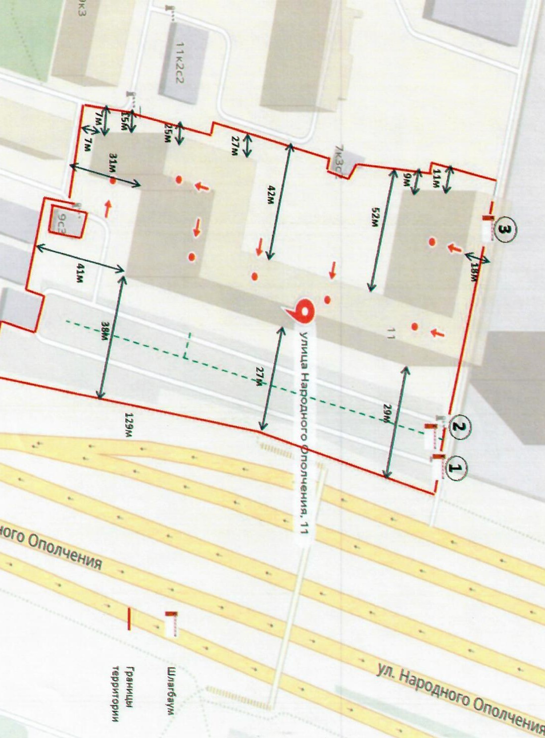

Тип, размер, внешний вид ограждающих устройств:

№ на Схеме | Тип, размер, технические характеристики | Внешний вид
1 | Автоматический,  откатной. Шлагбаум состоит из стальной двойной стрелы с перемычками и стальной стойки, установленной на бетонное основание. В стойке шлагбаума находятся электромеханический привод, а также ручной расцепитель для работы в случае электроэнергии.  Технические характеристики шлагбаума:  - длина стрелы – 5 метров;  - класс защиты – IP54;  - электропитание – 230/24;  - потребляемая мощность – 300Вт;  - минимальное время открытия – 2-6 сек.;  - диапазон рабочих температур - - 50/+50 С. | 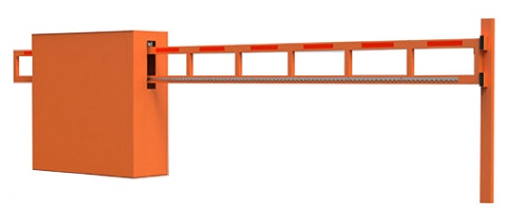
2 | Автоматический, вертикальный. Шлагбаум состоит из алюминиевой стрелы и стальной стойки, установленной на бетонное основание. В стойке шлагбаума находятся электромеханический привод, а также устройством фиксации стрелы в любом положении и ручной расцепитель для работы в случае электроэнергии.  Технические характеристики шлагбаума:  - длина стрелы – 6 метров;  - класс защиты – IP54;  - электропитание – 230/24;  - потребляемая мощность – 300Вт;  - минимальное время открытия – 2-6 сек.;  - диапазон рабочих температур - - 50/+50 С. | 